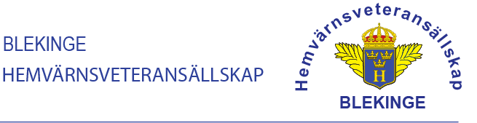
Gökotta med fiske på Skönstavik
Ett 15-tal medlemmar med respektive, hade hörsammat inbjudan till den traditionella Gökottan. Morgonen började med en kopp fika och prat. Sedan så begav sig de fiskesugna ut, för att pröva fiskelyckan. Strålande solsken, men en kall pålandsvind. Så det ville till att man hade klätt sig rätt. Vid 11-tiden avbröts fisket. Vid grillplatsen hade Trossen förberett med grillad korv och det smakade och värmde bra.
Så var det dags för korandet av årets stormästare. I år fick Stefan Mohlin se sig besegrad av ingen mindre än Ordförande Thomas.
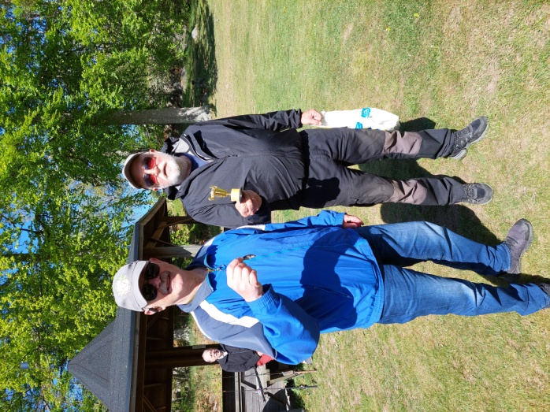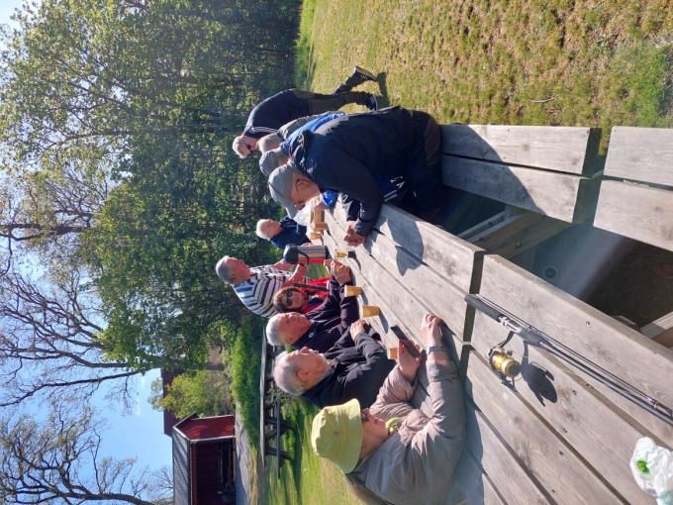
Den vinnande fångsten ser ni honom hållande i höger näve. V. ordf. överräckte den åtråvärda bucklan till Thomas. Fiskelyckan var väl inte så god, kan man konstatera. Thomas "fisk", var den enda som drogs upp!
Sedan fortsatte den sociala samvaron, innan vi skildes åt.
Väl mött till nästa års Gökotta!!

